1. 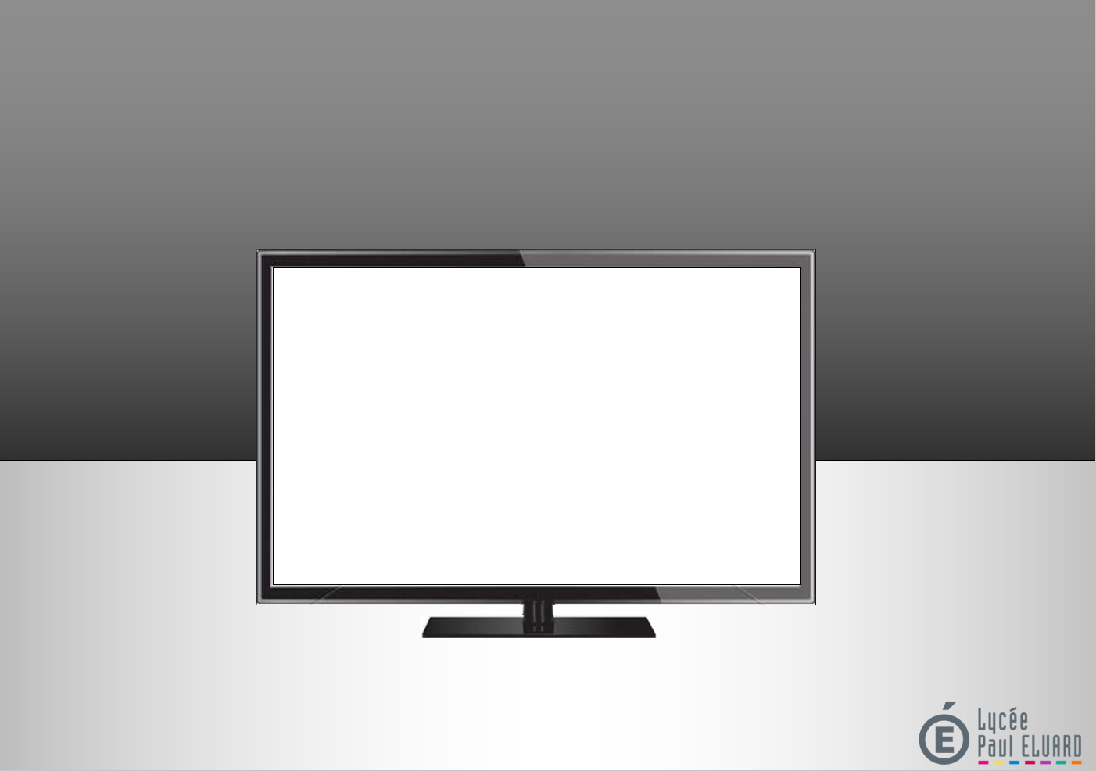**1. DEFINITION DES CALQUES**

**Noms prénom :**

**BTS SYSTÈMES NUMÉRIQUES – INFORMATIQUE ET RÉSEAUX**

**BTS SN 1ère ANNÉE – Option IR IR1NUM11**

**Le langage du WEB 1**

**Durée : 4h 2019-2020**



* Reliez par une flèche les éléments qui sont liés entre le fichier HTML et le CSS.
* Commentez le fichier CSS.
* Répondez aux questions ci-après et modifiez si nécessaire la feuille de style.

**Reliez par une flèche les éléments du CSS avec les éléments du HTMLimpactés :**

h1,p {

margin:0px 0px 0px0px;

}

#entete {

background-color:#bbb;

min-height:110px;

}

#main {

max-with:960px;

}

#menu {

float:left;

width:240px;

min-height:300px;

background-color:#ccc;

}

#contenu {

margin-left:240px;

min-height:300px;

background-color:#ddd;

}

#footer {

background-color:#bbb;

min-height:100px;

}

<body>

<div id="entete">

<h1>En tête</h1>

</div>

<div id="main">

<div id="menu">

<p>Menu</p>

</div>

<div id="contenu">

<p>Contenu</p>

</div>

</div>

<div id="footer">

<h1>Pied de Page</h1>

</div>

</body>

**Ajoutez les commentaires à la feuille de style du site de façon à décrire le rôle de chaque élément :**

h1,p {

margin:0px 0px 0px0px; /*marge*/

}

#entete {

background-color:#bbb; /* super propriete de fond couleur du fond de l’entete */

min-height:110px; /*hauteur minimum de 110 pixels*/

}

#main {

max-with:960px;

}

#menu {

float:left /* La propriété **float** indique qu'un élément doit être retiré du

Flux normal et doit être placé sur le côté gauche de son conteneur. */

width:240px; /* La propriété **width** permet de définir la largeur de la [boîte du contenu](https://developer.mozilla.org/fr/Apprendre/CSS/Les_bases/Le_modèle_de_boîte)

 d'un élément. Par défaut, sa valeur est **auto**, c'est à dire la largeur automatiquement

calculée de son contenu. */

min-height:300px;

background-color:#ccc;

}

#contenu {

margin-left:240px; /*marge de gauche*/

min-height:300px;

background-color:#ddd;

}

#footer {

background-color:#bbb;

min-height:100px;

}

**Quelles sont les marges par défaut pour les balises du type h1 et p ?**

0px

**Que se passe-t-il si vous supprimezh1,p {margin:0px 0px 0px 0px;} ? Pourquoi ?**

Losque l’on supprime h1,p des marges apparait car le paramètre **{margin:0px 0px 0px 0px;}** sert à ne pas avoir de marge d’où les 0px.

**Ajoutez le style padding :1px 1px1px1px; au div entete, menu, contenu et footer. Que constatez-vous et pourquoi ?**

**On constate que tous les cadre on grandit de 1px, car le parametre est à 1px.**

1. **CREATION D'UN MENU**



* Donnez le contenu de la page HTML correspondant à la partie "menu" avec les liens.
* Donnez le contenu de la partie CSS qui permet de créer l'effet menu avec le changement de couleur.
* Précisez les points importants de votre page de style (taille du menu, espacement, etc.).

**Partie HTML correspondant au menu :**

**<ul id = "menu2">**

**<li> <a href = "singes.html"> Les singes </a> </li>**

**<li> <a href = "serpents.html"> Les serpents </a> </li>**

**<li> <a href = "felins.html"> Les felins </a> </li>**

**<li> <a href = "poissons.html"> Les poissons </a> </li>**

**<li> <a href = "autres.html"> Les autres </a> </li>**

**</ul>**

**Partie CSS qui permet de créer l'effet menu :**

**#menu2{**

**padding: 0px ;**

**}**

**#menu2 li{**

**background-color: #696969 ;**

**border: 1px solid black;**

**padding: 5px 5px 5px 5px ;**

**background-repeat: no-repeat;**

**background-size: auto;**

**list-style:none;**

**margin : 5px;**

**border-radius : 5px;**

**}**

**#menu2 li:hover, li:focus, li:active {**

**background-color: #DCDCDC ;**

**border: 1px solid black;**

**padding: 5px 70px 5px 70px ;**

**background-repeat: no-repeat;**

**background-size: auto;**

**}**

**#menu2 a{**

**text-decoration : none;**

**color: black;**

**}**

**Points importants du CSS :**

1. **FINALISATION DU SITE**



* Donnez la partie HTML correspondant à la page WEB finalisée.
* Donnez la page de style de votre site.
* Expliquez les points particuliers du CSS de votre site.

**HTML de la page d'accueil du site + une des pages du site (felins, singes, etc.) :**

**CSS d'une des pages WEB de votre site :**

**Points importants du CSS :**

1. **MENU HORIZONTAL**



* Donnez la partie HTML correspondant à la page d'accueil.
* Donnez la page de style de la partie menu du site.
* Expliquez les points particuliers du CSS de votre site.

**HTML de la page d'accueil du site :**

**CSS de la partie menu horizontal :**

**Points importants du CSS :**